JavaScript
标签:jquery

DOM树

例子: 一个简单html文档的dom树
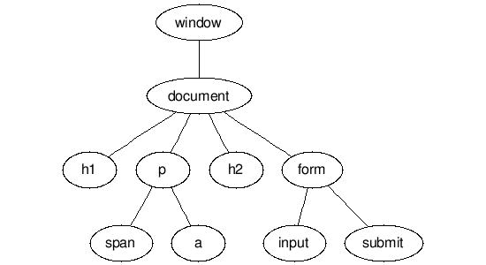

事件冒泡
事件被触发后会向着树的根的方向传播，

Bind live delegate 的区别

.bind()
$('.a').bind('click',function(){})
Bind是最简单的绑定方法，jquery会扫描document找出所有的$('.a')元素，并把事件绑定

Live()
$('.a').live('click',function(){});
Jquery把事件绑定到$(document)元素上，并使用'click','a'作为参数，任何时候主要有事件冒泡到document节点上，它就该查看事件是否是一个click事件，以及该事件的目标元素与‘a’这一css选择器是否匹配

Delegate
$('#container').delegate('a','click',function(){})
Jquery扫描文档查找$('#container')，并使用click事件和'a'这一css选择器作为参数把alert绑定到$('container')上，任何时候只要有事件冒泡到$('#container')上，他就该查看该事件是否click事件，以及该事件的目标元素是否与css选择器匹配，如果俩种检查都为真，则执行函数.

比较:delegate 和 live
速度:delegate比live要快，
Live仅能对直接的css选择器做操作，使他变得不灵活

为什么使用delegate或live而不是bind
Bind是把事件绑定到已经存在的各个元素上，不能把事件绑定到未存在的dom元素上，所以会导致ajax加载出来的页面元素无法使用先前绑定的事件，而live和delegate是把事件绑定到祖先节点，因此事件对于任何目前已存在或将来存在于该祖先元素之内的元素都是有效的，
把事件绑定到祖先元素上监听很多后台元素的事件而不是同一个事件绑定到每个子元素上，这样增加了性能

停止事件传播
例如:
$('a').bind('click',function(e){
e.preventDefault();
//或者
e.stopPropagation();
})

Eval 函数
概述:Eval函数可计算某个字符串，并执行其中的javascript代码
语法:eval(String)

注意点:
在js中将json的字符串解析成json数据格式，一般有俩种方式:
- 一种为使用eval()函数
用jquery解析json数据的方法，作为jquery异步请求的传输对象，jquery请求后返回的结果是json对象
例子字符串集
var data="
{
root:
[
{name:'1',value:'0'},
{name:'6101',value:'北京市'},
{name:'6102',value:'天津市'},
{name:'6103',value:'上海市'},
{name:'6104',value:'重庆市'},
{name:'6105',value:'渭南市'},
{name:'6106',value:'延安市'},
{name:'6107',value:'汉中市'},
{name:'6108',value:'榆林市'},
{name:'6109',value:'安康市'},
{name:'6110',value:'商洛市'}
]
}";

注意一点: json格式中的键值对一般value加引号，key不加引号，else容易引起解析错误.
对于服务器返回的json字符串，如果jquery异步请求没做类型说明，或者以字符串方式接受，那么需要做一次对象化处理，方式是将该字符串放与eval()中执行一次，这种方式也适合一普通javascript方式获取json对象
例如:
Var dataObj = eval("("+data+")");//转换为json对象
转化json时添加括号的原因
由于json是以"{}"的方式来开始以及结束的，在js中，它会被当成一个语句块来处理，所以必须强制性的将它转换成一种表达式，加上圆括号的目的是迫使eval函数在处理javascript代码的时候强制将括号内的表达式转化为对象，而不是语句来执行
例如:
Alert(eval("{}"));//return undefined
Alert(eval("({})");//return object
遍历的时候在jquery中可以使用$.each
例如:
$.each(dataObj.root,function(idx,item){
alert(idx);
alert(item);
if(idx==0){
return true;
}
alert('name:' + item.name + ',value:' + item.value);
$('.product').append("<li id="+item.name +" > "+ item.value + "</li>");
});

在一般的js语句中，使用for就够了
注意:eval方法是动态执行其中字符串的，可能会造成安全问题

- 使用Function对象来进行返回解析
第二种解析方式就是使用function对象来完成，它的典型应用就是在jquery中的ajax方法下的success等对于返回数据的data的解析
例如:
//第二中解析json 的方式
var json = '{name:"cj",age:"19"}';
var data = (new Function("","return " + json))();
alert(data.name);

